**设计思路:分为学生端、班主任端和任课教师端，班主任端能够掌握所有科目的总体学情和考勤，任课教师只能掌握单个科目的学情。（是否需要考虑年级主任？）**

**学生端**

分为两大板块：学习、生活、个人中心

**一、学习模块：**

1.（从时间的纵向来看）可查询到单次考试类型下考试科目的具体成绩（包括mes_Score、T_score、Z_score、mes_dengdi），根据这四个指标进行文字描述分析

2.（从时间的横向来看）对同一科目的考试（比如政治）绘制横坐标为时间，纵坐标为成绩的趋势图，根据趋势给出文字描述分析

3.（学习模块综合评价）分为三个部分（考试、平时分、体育分），按照归一化后的数据绘制饼图，单击饼图各个部分可以看到细分的考试类型的贡献度，比如考试部分可以看到不同科目的贡献度（归一化后求占比），不同科目又可以看到不同考试类型（期中考、期末考和其他考试）的贡献度。

根据综合评价给出详细的文字描述分析（分析该学生的潜能、发展趋势）

**二、生活模块：**

1. （消费）绘制一时间为横坐标，消费金额为纵坐标的消费趋势图

2.（考勤）绘制饼图，截止到当前时间段的考勤情况，对迟到、早退和没穿校服、没戴校徽的次数绘制饼图， 计算考勤综合得分，对综合得分超过警戒值的予以警戒

**三、个人中心**

1.可以查询学籍资料（_studentinfo.csv中的信息，如政治面貌、家庭类型、住址等等较为敏感的信息）

2.展示学生基本信息，姓名、性别、学生ID、班级ID、班级名、年级名和综合评价

综合评价：将学习模块所有指标和生活模块的考勤指标纳入，可赋予两个模块不同的权重进行计算

（3.可增加学籍资料修改功能）

**教师端**

参考资料：[如何科学地分析学生成绩？ - 知乎 (zhihu.com)](https://www.zhihu.com/question/24398775)

**需要对教师身份进行认证，班主任or单个科目的老师?**

班主任端：

1. **个人中心**（姓名、性别、职位等基本信息）
2. **总体学情分析（以下图片仅作为参考）**

1.（年级层面上）年级层面上，首先关心的是整个年级的整体情况，例如各科的参考人数，均分，最高最低，标准差，优秀良好及格的三率等等，这些数据让班主任对单次考试的整体表现有个基本的了解。

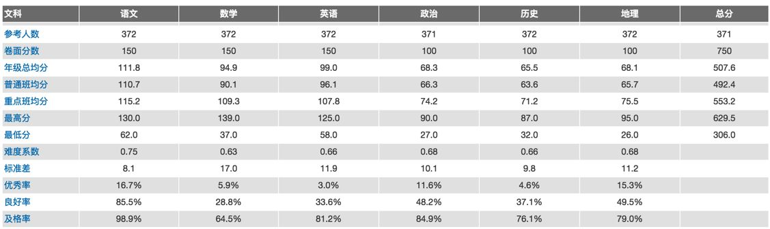

在年级总体均分的基础上，分析各分数段的人数，这样就对整个年级学生的分布有了直观认识，分布是否基本符合正态？是否有严重的两级分化？是否存在断层？

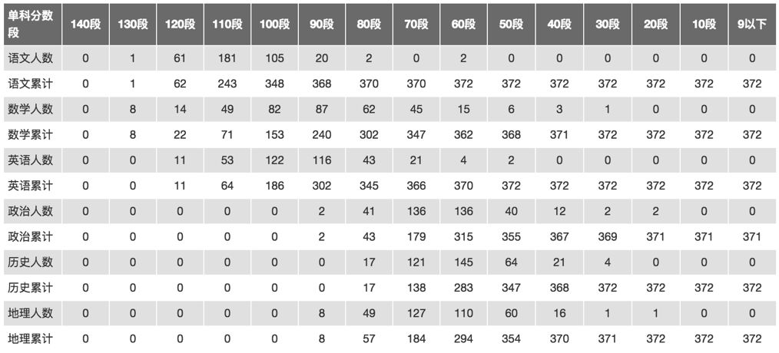

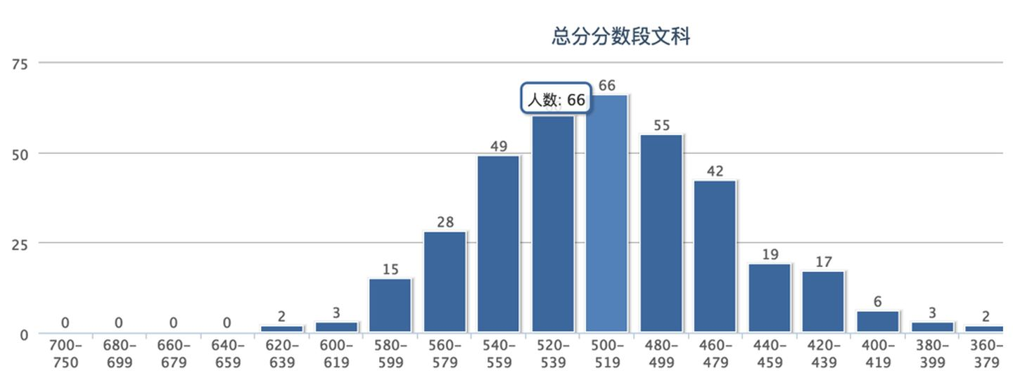

2.（班级层面上）

分别按照时间的纵向、横向对整个班级的均分，最高最低，标准差，优秀良好及格的三率、排名分布图、各分数段人数等等进行统计。

给出文字描述分析

4.（学生层面上）班主任能够对查看单个学生的学习成绩（单次考试的总体情况、总体学习模块综合评价、考勤情况和评价）

对考勤情况异常（比如一天之内频繁出入校园）或者考勤分较低的学生予以提示

**单个科目的老师端**  
**一、个人中心**

**二、学情分析**

1．（年级层面）单次考试年级该教师教学科目的参考人数，均分，最高最低，标准差，优秀良好及格的三率、各分数段人数等等。

2，（班级层面）分别按照时间的纵向、横向对整个班级的均分，最高最低，标准差，优秀良好及格的三率、各分数段人数等等进行统计。

对成绩下滑严重、成绩提升较快的学生予以提示

3.（学生层面）涵盖了学生端的学习模块（也即教师可以查看到该学生的学习模块中的内容），**但只限于该教师教学的科目**

**拓展的功能**

**参考文献：**

[(1条消息) 【天池大数据竞赛】“数智教育”2019数据可视化竞赛亚军方案总结_ChenHaoUESTC的博客-CSDN博客](https://blog.csdn.net/ChenHaoUESTC/article/details/100017075)

1. **学生的作息规律和学生成绩进行对应分析（考勤和成绩）**
2. **学科与未来大学专业推荐**

**有些学生在高中阶段即有比较明确的学科目标和专业规划，但是有的大学专业对学生的高考学科有所限制，可以收集一些专业的必须的课程，并做出了相关的推荐。**

**对于一些学生，对于一些专业有主观上的倾向，那么这个方案就可以解决这个问题。对于没有主观倾向的同学，就可以通过我们的推荐方式得到相关学科的推荐。**

1. **对学生的未来成绩进行预测**

**若学生未来成绩呈现明显的下降趋势，对学生予以提示和警告，并给出解决方案**